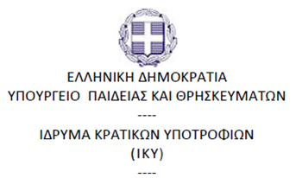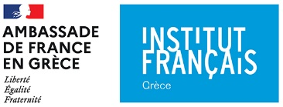

Πρόγραμμα χορήγησης υποτροφιών Ελληνο-Γαλλικής Συνεργασίας
για ανώτατες σπουδές στη Γαλλία (Master 2), στο πλαίσιο συνεργασίας
του Ιδρύματος Κρατικών Υποτροφιών (ΙΚΥ) και της Υπηρεσίας Συνεργασίας και
Μορφωτικής Δράσης της Πρεσβείας της Γαλλίας, Γαλλικό Ινστιτούτο Ελλάδος.

Ακαδημαϊκό έτος:

ΕΚΘΕΣΗ ΠΡΟΟΔΟΥ ΥΠΟΤΡΟΦΟΥ
ΕΞΑΜΗΝΟ ΑΝΑΦΟΡΑΣ ΑΠΟ……………………… ΕΩΣ………………………

Α ΕΝΟΤΗΤΑ: ΣΤΟΙΧΕΙΑ ΥΠΟΤΡΟΦΟΥ & ΠΡΟΓΡΑΜΜΑΤΟΣ ΜΕΤΑΠΤΥΧΙΑΚΩΝ ΣΠΟΥΔΩΝ

ΟΝΟΜΑΤΕΠΩΝΥΜΟ ΥΠΟΤΡΟΦΟΥ
ΑΡΙΘΜΟΣ ΣΥΜΒΑΣΗΣ
ΕΠΙΣΤΗΜΟΝΙΚΟΣ ΚΛΑΔΟΣ
ΤΙΤΛΟΣ ΜΕΤΑΠΤΥΧΙΑΚΟΥ ΠΡΟΓΡΑΜΜΑΤΟΣ
ΙΔΡΥΜΑ ΥΛΟΠΟΙΗΣΗΣ ΤΟΥ ΜΕΤΑΠΤΥΧΙΑΚΟΥ ΔΙΠΛΩΜΑΤΟΣ ΕΙΔΙΚΕΥΣΗΣ
ΗΜ/ΝΙΑ ΕΝΑΡΞΗΣ ΥΠΟΤΡΟΦΙΑΣ(σύμφωνα με την υπογεγραμμένη σύμβαση μεταξύ υποτρόφου και ΙΚΥ) |  | ΗΜ/ΝΙΑ ΛΗΞΗΣ ΥΠΟΤΡΟΦΙΑΣ  (σύμφωνα με την υπογεγραμμένη σύμβαση μεταξύ υποτρόφου και ΙΚΥ)
Β ΕΝΟΤΗΤΑ: ΠΡΟΟΔΟΣ ΜΕΤΑΠΤΥΧΙΑΚΩΝ ΣΠΟΥΔΩΝ

1. Δραστηριότητα εξαμήνου (παρακολούθηση μαθημάτων, σεμιναρίων, δημοσιεύσεις, διακρίσεις κτλ.)

2. Αναφορά τυχόν προβλημάτων κατά την υλοποίηση των μεταπτυχιακών σπουδών και διορθωτικών ενεργειών για την άρση/θεραπεία αυτών κατά το εξάμηνο αναφοράς

3. Προγραμματισμός επόμενου εξαμήνου.

4. Άλλες παρατηρήσεις ή σχόλια που κρίνετε ότι πρέπει να αναφερθούν σε σχέση με την πορεία των μεταπτυχιακών σπουδών.

5. Εκτιμώμενη ημερομηνία ολοκλήρωσης των μεταπτυχιακών σπουδών βάσει της μέχρι σήμερα προόδου και της διάρκειας του προγράμματος

Ημερομηνία: ……………………………………..

Ο/Η υπότροφος:……………………………………

Υπογραφή:……………………………………………..

